2

**مطلوب حل أسئلة الدرس ص34**

**وأسئلة الدرس ص38**

3

1

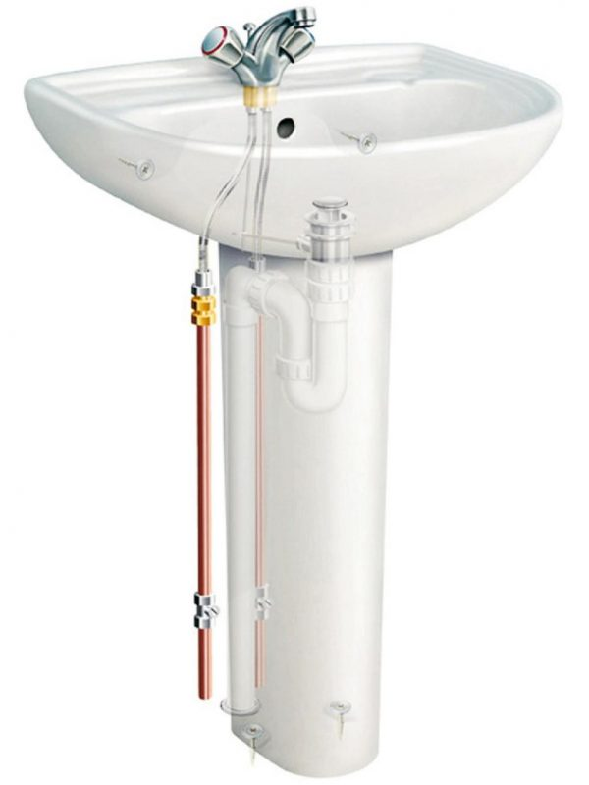

1. **حدد أجزاء التركيبات الصحية في الصورة أعلاه.**
2. **ما المادة المصنوعة منها القطع رقم < 1> و < 2 > و < 3 > ؟.**
3. **هل يصنّف الجزء رقم< 1> بالحلزوني؟**
4. **اذكر طرق تثبيت القطعة رقم < 2 > لتكون جاهزة للاستخدام. واذكر طريقة أخرى للتثبيت.**
5. **في حال تركيب قطعة توفير على قطعة < 2 > كم نسبة التوفير المتوقعة في المياه؟**
6. **عدد ثلاثة من العدد المستخدمة في تثبيت القطع أعلاه.**
7. **اذكر أنواع أخرى من القطعة رقم < 1> .**
8. **اذكر أربعة من متطلبات الصحة والسلامة العامة.**